ПРОТОКОЛ
Заседания Правления Ассоциации СРО «СТРОЙПРОЕКТГАРАНТ»
№ 14 25 июня 2015 г.
Присутствовали:
1. Пермяков А.В. – председатель Правления
2. Галиахметов Ф.Г. – член Правления
3. Морев В.Н. – член Правления
Андреев Н.В. – Президент Ассоциации
Воронцова С.А. – секретарь Правления
Кворум для принятия решений по вопросам повестки дня имеется.

Повестка дня
- Рассмотрение предложений Дисциплинарной комиссии Ассоциации о применении мер дисциплинарного воздействия к членам Ассоциации.
- Утверждение Плана контрольных проверок членов Ассоциации СРО «СТРОЙПРОЕКТГАРАНТ» на 2-е полугодие 2015 года.

1. Рассмотрено решение Дисциплинарной комиссии от 25.06.15 о применении мер дисциплинарного воздействия к членам Ассоциации.
Голосовали: ЗА - 3, ПРОТИВ - 0, ВОЗД, - 0.
РЕШИЛИ: 1. ПРИОСТАНОВИТЬ действие свидетельства с момента отсутствия действующего договора страхования следующим членам Ассоциации:

№ п/п | Краткое наименование | Реестр.  № | Даты ПРИОСТАНОВКИ  с до
1 | ООО «Торас» | 71 | 27.06.2015 | 13.08.15
2 | ООО «ВЕКТОР» | 138 | 03.07.2015 | 27.08.15

2. Рассмотрен План контрольных проверок членов Ассоциации СРО «СТРОЙПРОЕКТГАРАНТ» на 2-е полугодие 2015 года.
Голосовали: ЗА - 3, ПРОТИВ - 0, ВОЗД, - 0.
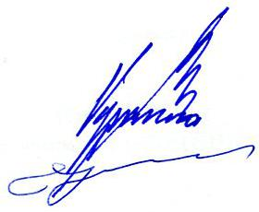
РЕШИЛИ: 2. Утвердить План контрольных проверок членов Ассоциации СРО «СТРОЙПРОЕКТГАРАНТ» на 2-е полугодие 2015 года.

Председатель Правления А.В. Пермяков

Секретарь Правления С.А. Воронцова

